Cálculo del efecto de la puerta fronteriza para los devoradores en yurgensmith
Se quiere ver el efecto generado por la puerta fronteriza en los devoradores, según el contexto de la historia el principal factor que afecta el color de un devorador es el color de su puerta mas cercana, pero no se especifica este efecto, por lo tanto, se va a realizar un cálculo con varias suposiciones para determinar las áreas de efecto.
Por lo tanto, se va a asumir que
- El efecto de una puerta fronteriza es inversamente proporcional al cuadrado de la distancia
- El color del devorador va a ser generado por el color que contribuye mayor parte al calculo
- Toda la superficie de la puerta fronteriza contribuye al efecto, no solamente las propias puertas.
- Todas las puertas de la frontera tienen la misma contribución en caso de estar en la misma distancia
- Solamente se considerarán los efectos de las puertas de la frontera y el sello de egiweliebe en el centro para el cálculo.
- Se va a considerar el radio de la soberanía como los limites del circulo de egiweliebe y su frontera tendrá la misma contribución/ área que las puertas de la frontera.
Con estas suposiciones base se realiza el calculo para ello, primero se van a realizar las especificaciones del mapa. 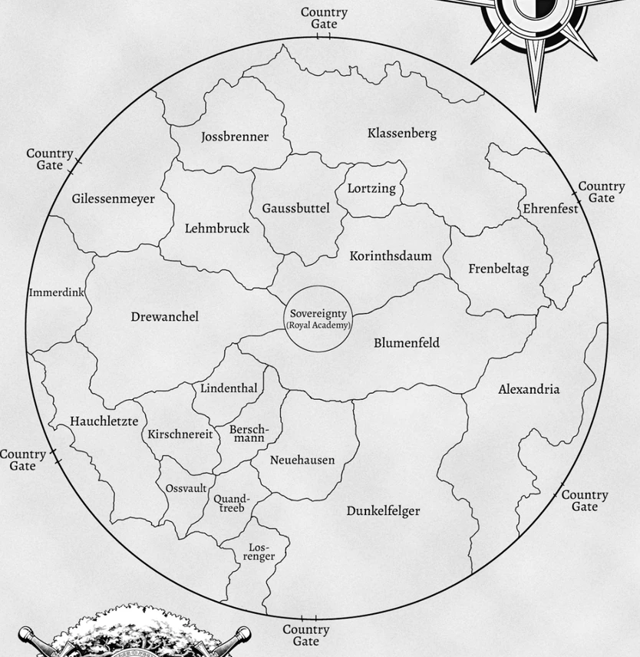
Se puede observar varias cosas, la primera es que el radio de yurgensmith es 9 veces mas grande que el de la soberania, que sera la referencia que se utilizara para el circulo de ewigeliebe, la segunda es que todas las puertas fronterizas estan x distantes en el radio, por lo que si tomamos en terminos angulares cada una esta a una distancia de 60 grados. Con ello como referencia se va a dividir de la siguiente forma las paredes de la puerta fronteriza.
Los limites están dibujados a mano, pero las puertas fronterizas deben tener la misma longitud.

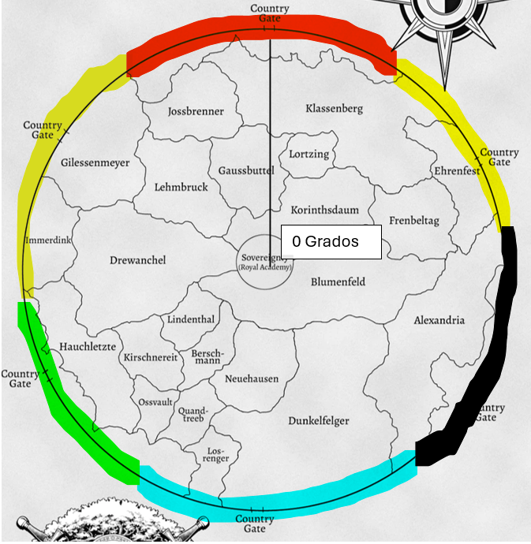
Para el cálculo se piensan utilizar coordenadas radiales por la facilidad, que proporcionan para el cálculo. Además, se va a utilizar la referencia de los grados a partir de la puerta fronteriza de klassenberg. En primer lugar se van a definir varias variables
- $r=distancia del devorador al centro del país$
- $θ=angulo del devorador con respecto a los 0 grados de referencia$
- $R=radio de yurgensmith$
- $\frac{R}{9}=radio del circulo de egiweliebe medido con regla$
- $M=constante de efecto de la puerta fronteriza$
Para considerar el efecto global de la puerta fronteriza se va a buscar el efecto individual de cada fragmento de puerta y luego se sumará.
El efecto de cada puerta fronteriza va a depender de un diferencial de contribución divido por la distancia de ese fragmento al cuadrado
$$Efecto por segmento=\frac{dM}{d^{2}}$$
Donde d es la distancia del devorador a ese segmento especifico, pero para poder operar necesitamos una función que nos describa la distancia de un segmento de la frontera con respecto a la posición $r,θ$ del devorador, aquí una imagen más ilustrativa.
R
r
Fragmento De puerta a analizar
devorador
Se puede observar que el triángulo formado por la posición del devorador y el punto analizado se puede utilizar para calcular la distancia entre ellos, se sabe que la línea naranja es el radio r al devorador mientras que R es el radio de yurgensmith por lo que tomando un angulo $α$ con el angulo del segmento analizado, se puede mediante ley de coseno extraer esa distancia
$$d^{2}=r^{2}+R^{2}-2*r*R*\cos{(α-θ)}$$
Con la función de la distancia especificada, ahora se debe buscar, una función que nos describa como cambia el efecto M a partir de theta. Como asumimos cada puerta de la frontera tiene un efecto infinitesimal igual, por lo que lo mas importante es el perímetro de esta, ( si quisiéramos darle un valor cuantitativo para cada efecto debería considerarse una densidad de mana por puerta, pero como solamente queremos conocer los limites de los devoradores y asumimos que esa constante es igual para todos se puede dejar como 1 e ignorar)
$$dM=R*dα$$
Con ello ya tenemos una función en términos de los 2 parámetros deseados, ahora se puede incluir en la ecuación del efecto e integrar con respecto a Alpha para obtener una función que nos indica todo el efecto.
$$efecto por puerta=\int{\frac{R}{r^{2}+R^{2}-2*r*R*cos⁡(α-θ)}dα}$$
Ya solo falta solucionar la integral, que eso si es bien molesto entonces, la calcule mediante una calculadora de integrales.
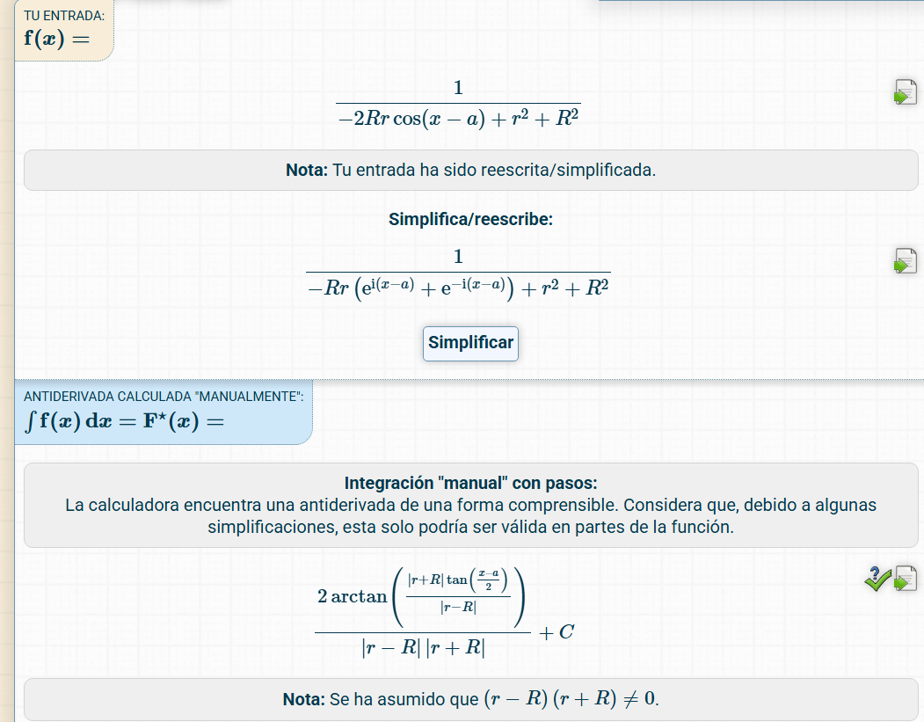
Obteniendo la función que nos indica el efecto de cada puerta, ahora solo toca aplicar los limites de integración de cada puerta, para aligerar el calculo se dejara todo en radios de yurgensmith eso equivale a que R = 1 y que r va a ser un valor entre 0 y 1.
Esta función se aplicaría a cada una de las puertas fronterizas definiendo sus limites de integración como los ángulos que abarcan, por ejemplo, la puerta de klasenberg tendría límites de integración desde -pi/6 hasta pi/6 grados.
Esto para los efectos de cada puerta exterior. Para el efecto que genera el circulo de ewigeliebe depende si se encuentra adentro o fuera de la soberanía.
Fuera del circulo
Fuera del círculo es el cálculo más factible, el circulo tiene un efecto equivalente a su perímetro, lo que equivale a
$$efecto=2*π*\frac{R}{9}$$
Y esto se puede modelar como un efecto puntual que solamente va a depender de la distancia.
Por lo que el efecto dependiendo si es el radio externo será igual a
$$efecto=\frac{2}{9}*π*\frac{R}{r^{2}}$$
Adentro del circulo
Para el interior del circulo se puede utilizar el mismo calculo que para las puertas fronterizas, solamente hay que cambiar el radio R por el radio de R/9 de los límites del círculo, también cabe aclarar que el efecto como es simétrico radialmente justo para el caso de adentro del circulo no es necesario considerar el Angulo.
Simulaciones de los limites
Se quiere encontrar los límites, pero los procesos para determinar cuándo las ecuaciones son iguales pueden ser compleja, por lo que se diseñaron 2 códigos de Python que permite la implementación del código, el primero denominado simulacion.py, genera un archivo csv que permite obtener mediante probar aleatoriamente 1 millón de puntos, el segundo que se denomina graficar_simulacion.py toma ese mismo archivo generado y los grafica en un circulo con los colores de los respectivos dioses.
Estos 2 códigos están subidos a este repositorio de GitHub por si quieren utilizarlo.
Después de realizar la simulación me dio este resultado ya sobrepuesto con el mapa real de yurgensmith.
